忽略异常

adb shell monkey -v -v -v -s 123123 --throttle 300 --pct-touch 40 --pct-motion 25 --pct-appswitch 25 --pct-syskeys 10 --pct-majornav 0 --pct-nav 0 --pct-trackball 0 --ignore-crashes --ignore-timeouts  -p com.cnezsoft.xxm 100000 > d:\monkey.txt

不忽略异常

adb shell monkey -v -v -v -s 123123 --throttle 300 --pct-touch 40 --pct-motion 25 --pct-appswitch 25 --pct-syskeys 10 --pct-majornav 0 --pct-nav 0 --pct-trackball 0   -p com.cnezsoft.xxm 100000 >

d:\monkey_no_ignore.txt

出现3处空指针异常

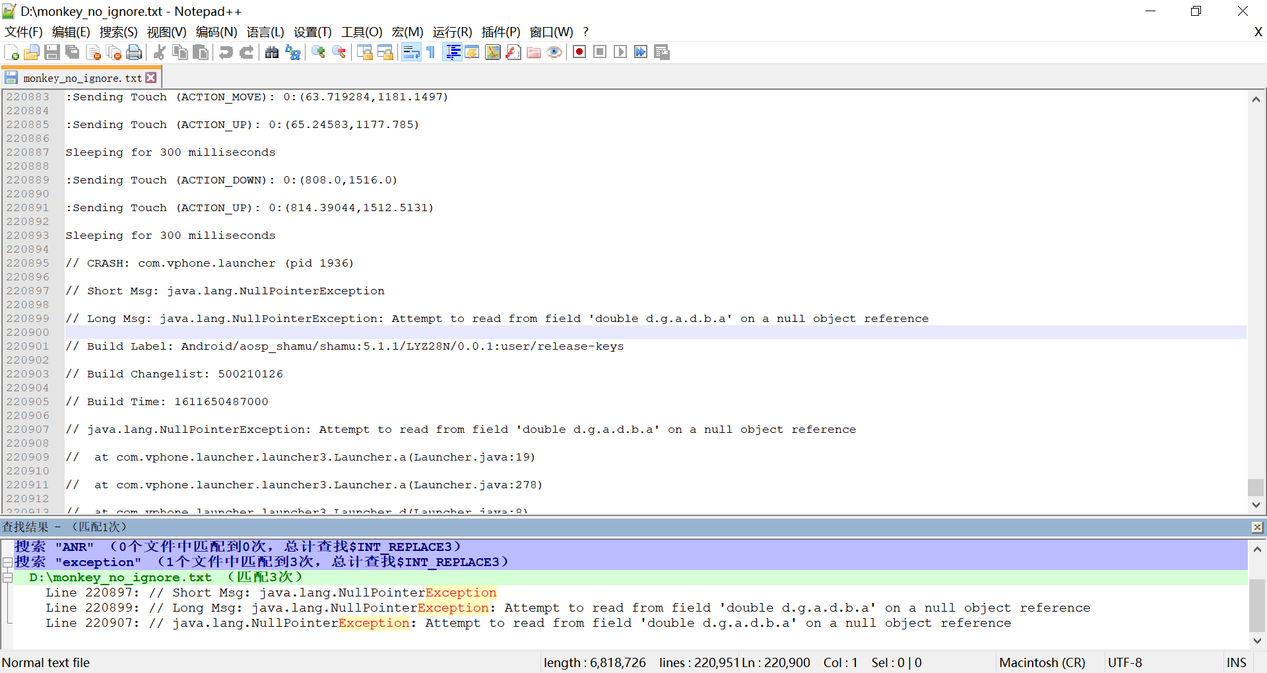

对喧喧一半点击一半旋转

adb shell monkey -p com.cnezsoft.xxm -s 180 -v -v -v --pct-touch 50 --pct-touch 50 400 > d:\monkey_touch1.txt

对喧喧100%点击

adb shell monkey -p com.cnezsoft.xxm -s 180 -v -v -v --pct-touch 100 400> d:\monkey_touch2.txt

对喧喧100%旋转

adb shell monkey -p com.android.chrome -s 180 -v -v -v --pct-rotation 100 400 > d:\monkey_touch3.txt

注：所有生成文件在monkey测试生成文件文件夹中